Настройка Stalker на приставках Formuler Android
- Обновите программное обеспечение приставки до последней версии.
- Откройте приложение MYTVOnline
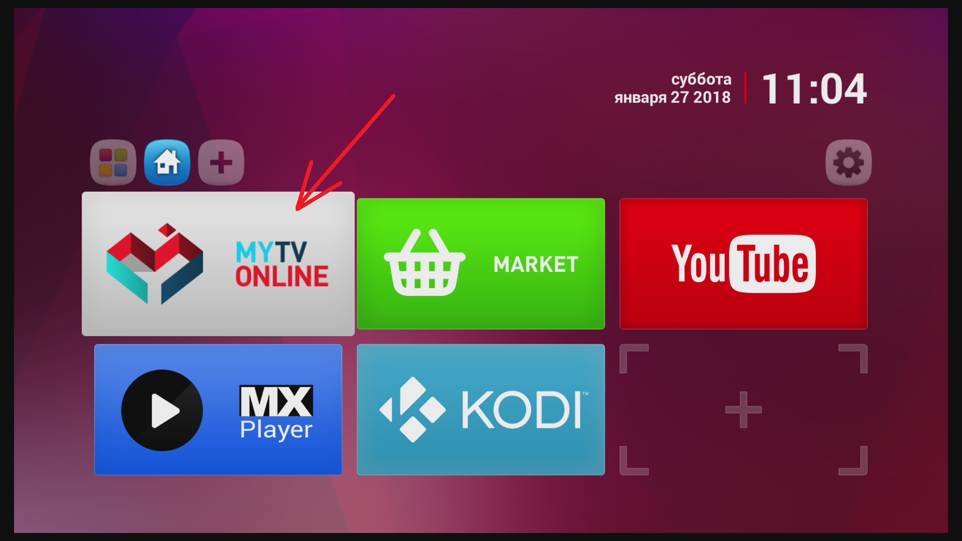
- Нажмите ОК на пункте “Сервис”
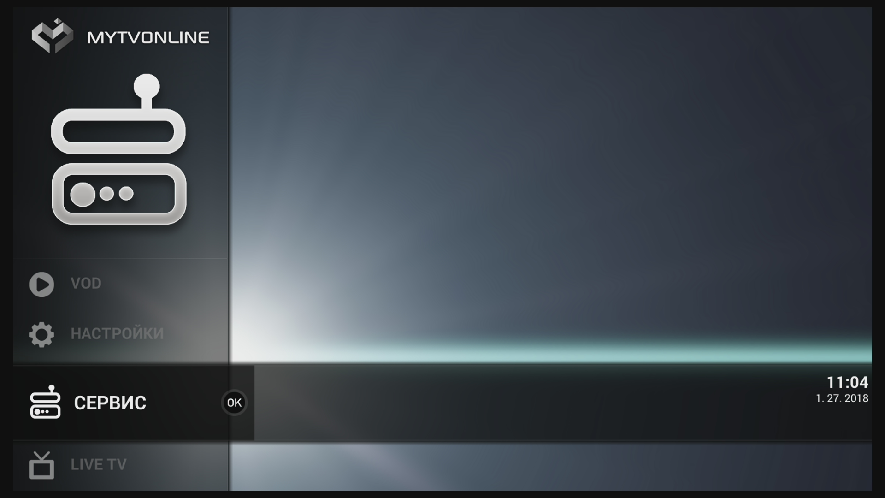
- Выберите пункт “Новый сервис” и нажмите клавишу ВПРАВО на пульте
- Нажмите ОК
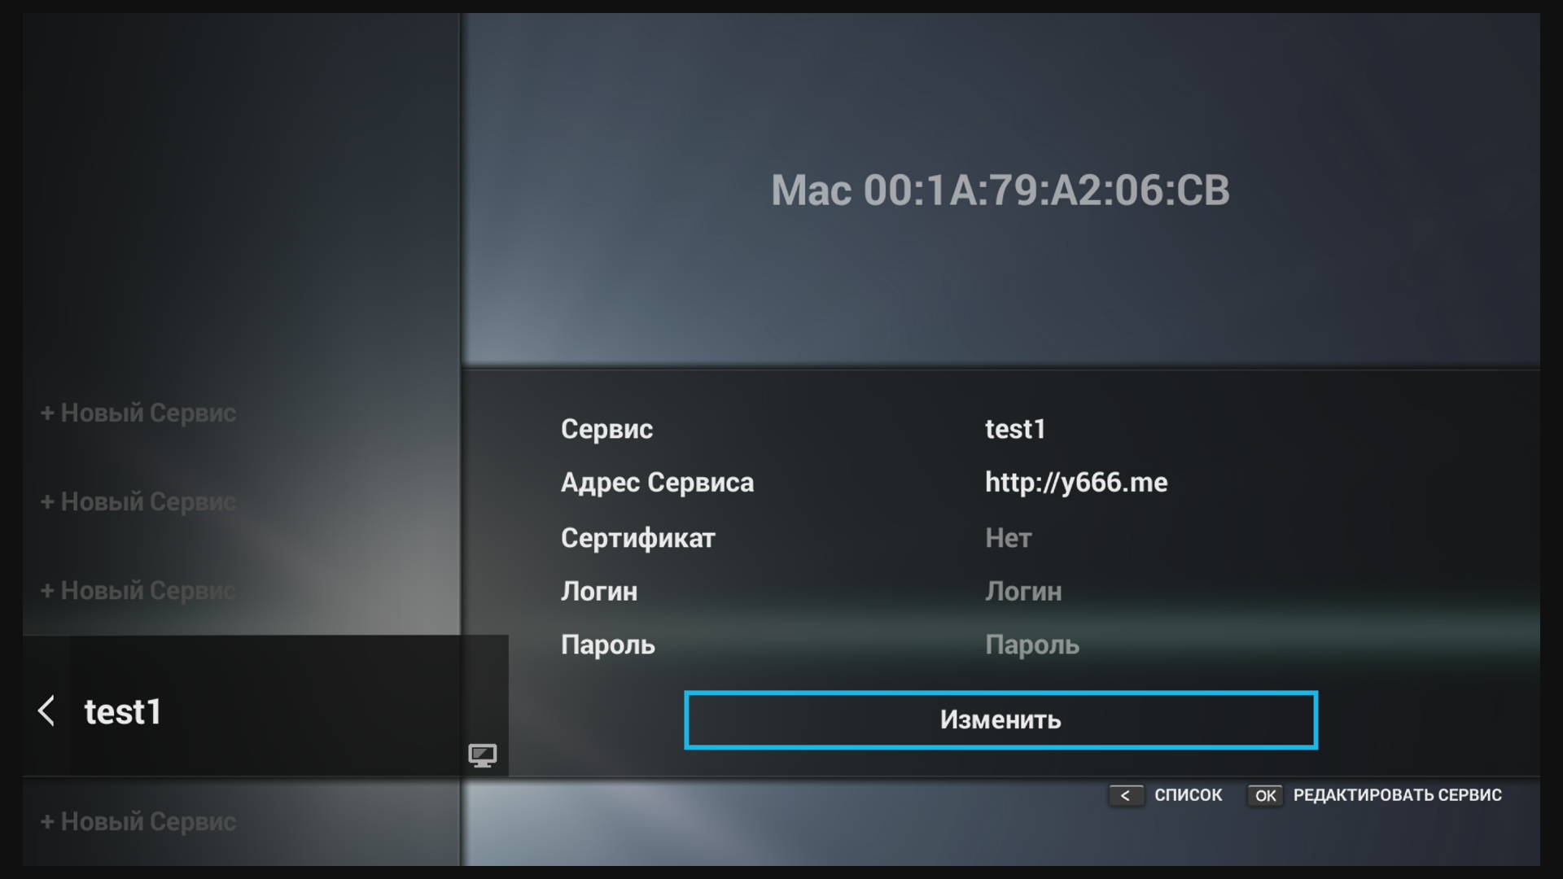
- Выйдет окно редактирования сервиса
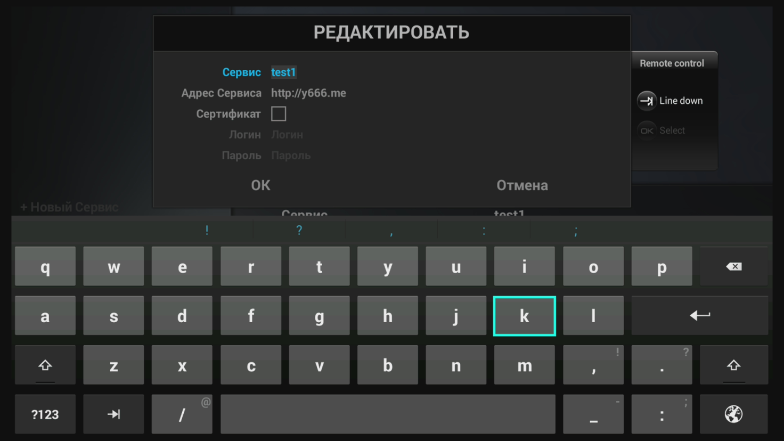
В поле Сервис введите любое название. В поле Адрес сервиса: http://y666.me
Далее перейдите ниже на кнопку ОК и нажмите соответствующую кнопку на пульте.
- Сервис автоматически подключится.

